克里斯托弗·佩恩先生尽管是国际公认的古董家具和古董装饰艺术领域的专家,他却是因为“唐顿庄园”在中国被了解，他曾装饰还原了“唐顿”城堡里面符合时代背景的空房间。克里斯托弗曾与“ 唐顿”系列的主创人员讨论在当时的时代背景下房间里摆设应该是怎样的，包括座椅的风格和浴缸的款式。庄园的真正名字是海克利尔城堡(Highclere Castle)，和著名的英国国会大厦（British Houses of Parliament）是同一个建筑设计师。在1980年代中期, 海克利尔城堡的主人卡那封伯爵邀请克里斯托弗帮助重新设计摆设里面的一些空房间,这样他可以向公众开放城堡，供人们参观了解贵族的日常生活。
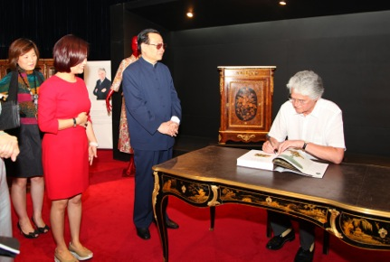
上图：《尊享岁月——19世纪欧洲家俱珍藏》中文版发行， 佩恩教授在北京的展览上为嘉宾签字。左边站立的分别是王刚先生和中国著名的高端订制时装设计师郭培女士。

作为古董家具界的权威专家，克里斯托弗在古董和古董装饰艺术界拥有超过四十多年的经验,一直负责致力于研究1830年——1930年期间的古董家具。他在苏富比25年的职业生涯,作为家具部门主任、资深拍卖师给了他前所未有的专业知识累积,而当时在对欧洲家具的研究上很大程度上是未知的领域。身兼作家,节目主播和专业讲师的他在1981年出版了他的第一本书《十九世纪欧洲家具》，现在已经扩增并翻译成中文于2013年的夏天在北京和上海出版。过去五年来,他经常受邀去中国的北京、上海、厦门和广东演讲和教学，并于2013年12月被任命为复旦大学视觉艺术学院的客座教授 。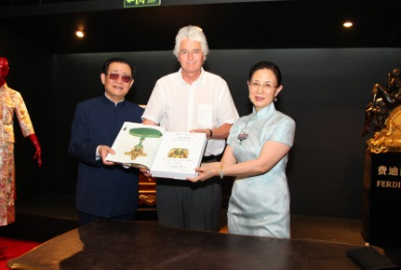
上图：2013年6月，佩恩教授与王刚先生及夫人在他的
《尊享岁月 ——19世纪欧洲家俱珍藏》中文版发行仪式上。

自从1994年离开苏富比, 克里斯托弗带着他在艺术世界中心25年的宝贵经验一直为非常重要的私人收藏家担任古董管理人和古董投资顾问并帮助他们购买家具和艺术品。TEFAF(欧洲古董艺术博览会)——每年三月在荷兰马斯特里赫特举行,是全球最大规模，最具影响力和最顶级的古董艺术品博览会之一， 克里斯托弗已经连续20年受邀出席并参加古董家具鉴定。 他常驻专家高度赞誉的BBC“古董珍集路演”达三十年,研究雕塑和各个时期的家具，他还出现在BBC的“珍宝古董督查”,“古董猎头大亨”和其他电播广播节目。
作为在业内倍受尊重的家具历史协会的理事会委员，协会每年定期组织会员访问向大众公开的著名古建筑和私人藏馆。我们欢迎全世界的学者,收藏家和信息传播学者,特别是来自中国或任何对古董感兴趣的人加入这个独有的协会。 有关详细信息,请参阅www.furniturehistorysociety.org
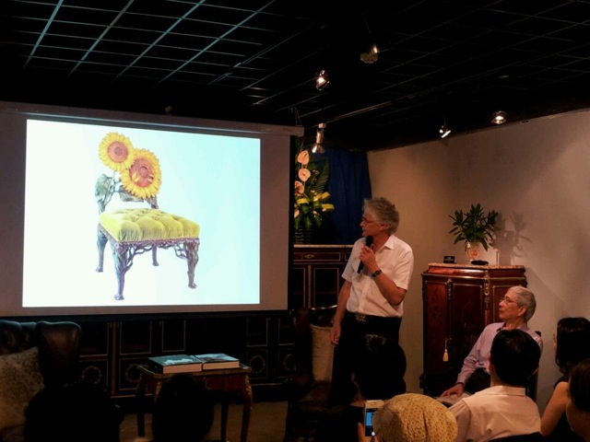
2014年7月，佩恩教授在上海的专场讲座和到场的马赛尔·布鲁斯特文学爱好者们。

克里斯托弗目前正在写两本新书,一本主讲法国家具,另一本主讲英国家具,这两本书他希望能有合适的赞助商把它们翻译成中文并出版 ，让中国的古董家具爱好者们能获取更多的信息。他写的另一本书是关于一个伟大的法国家具制造商弗朗索瓦.林克的专辑《弗朗索瓦.林克（1855——1946）法国家具最美好的时代》，该书在古董家具界广为流行，在中国也很受欢迎，克里斯托弗也希望可以找到赞助把这本书翻译成中文并出版——这本倍受追捧的书最高峰时期曾卖到三千多美金一本 ，这本书就像林克的家具,已经成为收藏家们收藏的物品。

出版书籍(不包括论文)：
1981年：《19世纪欧洲家具》古董收藏家俱乐部出版社
1986年：《青铜动物造型》古董收藏家俱乐部出版社
1989年：《苏富比家具简明百科全书》康兰出版社
1995年：《米勒的收藏家具》》里德国际出版公司—伦敦
2003年：《弗朗索瓦.林克（1855-1946）法国家具最美好的时代》古董收藏家俱乐部出版社2003 年
2013年：《尊享岁月—19世纪欧洲家具珍藏》上海人民美术出版社

